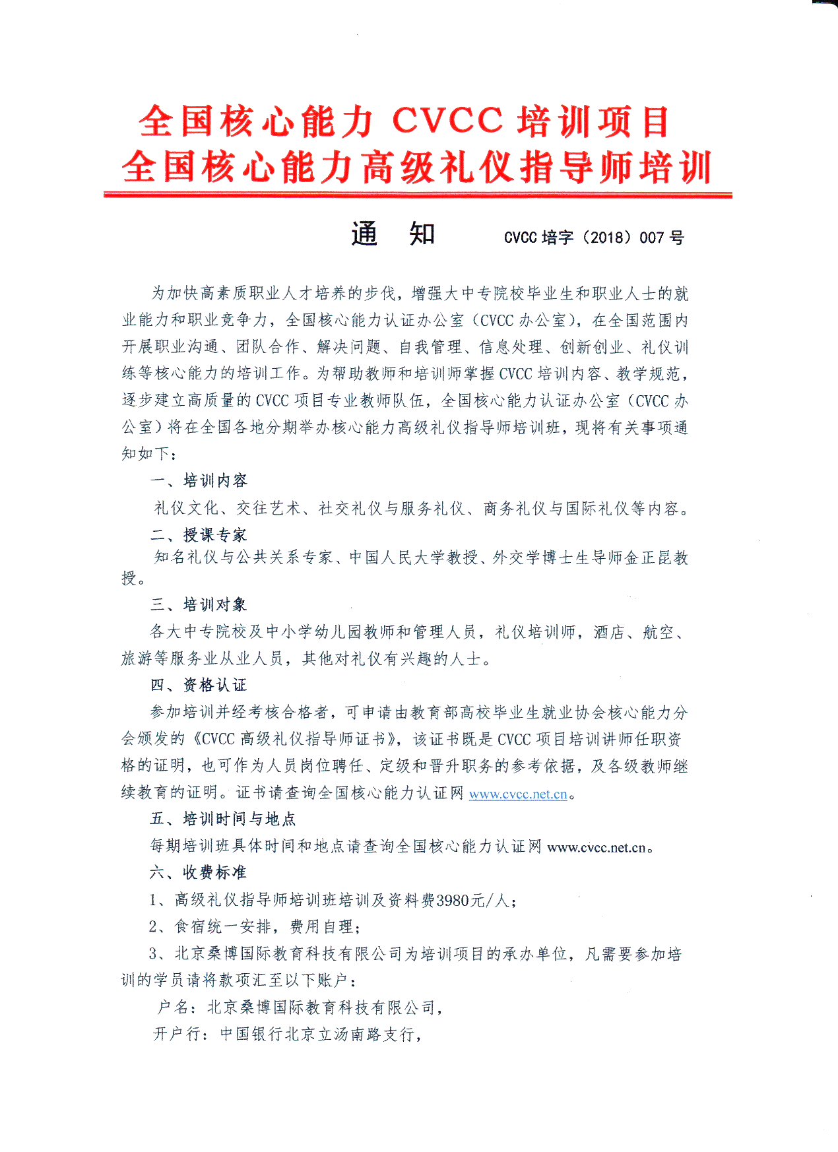

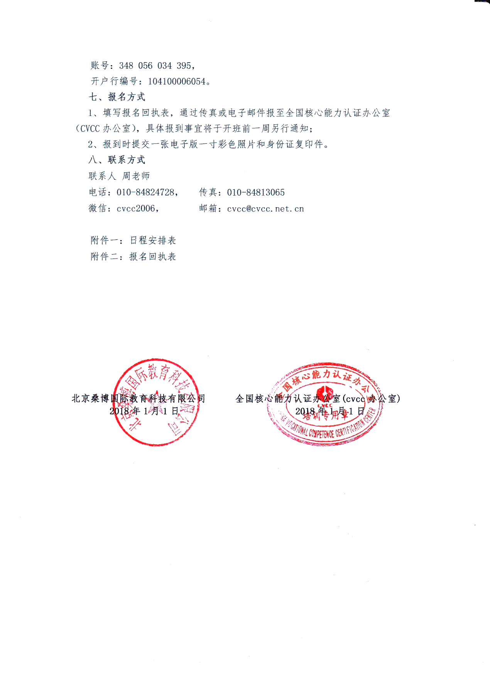
附件一：
全国核心能力高级礼仪指导师培训班课程安排表
培训时间： 2018年 5月 25日-27日，培训地点：杭州

时间 | 课程内容 |  | 主讲专家
5月25日 | 9：00-11：30 | 礼仪文化 | 金正昆教授
 | 14：00-16：30 | 交往艺术
5月26日 | 9：00-11：30 | 社交礼仪与服务礼仪 | 金正昆教授
 | 14：00-16：30 | 商务礼仪与国际礼仪
5月27日 | 9：00-11：30 | 礼仪方法研究 | 金正昆教授
 | 14：00-16：30 | 教师的自我提升

附件二：
报名回执表

培训地点：杭州 培训时间：2018年5月25日-27日
班 期：礼仪指导师培训班
单位名称
参  培  人  员 | 姓名 | 性别 | 职务/职称 | 手机号码 | 电子邮箱 | 住宿  （请填写：否/单住/拼房）
到达日期及具体时间
发票抬头及纳税人识别号
缴费方式（转账/现金/刷卡）
会务组联系人：李冬梅老师 010-84672383, 手机：13911903810（同微信）
邮箱：2301318808@qq.com

说明：1、表中每一项应填写工整、准确。
2、全国核心能力认证办公室传真：010-84672383

附件三：
教育部高校毕业生就业协会核心能力分会
CVCC核心能力高级礼仪指导师证书申请表
姓名 |  | 性别 |  |  | 出生年月 |  |  | 电子  彩色照片一张  （一寸）
职业 |  | 职称 |  |  | 民族
工作单位
通讯地址
电子邮箱 |  |  |  |  | QQ
身份证号码 |  |  |  |  | 邮政编码
手机 |  |  |  | 座机
培训时间 |  |  |  | 证书申请模块 |  |  | 高级礼仪指导师证书
经 历
CVCC办公室  意见 | 年 月 日

说明：1．表中每一项应填写工整、准确。
2．此表复印有效。

